Folha de Resposta Atividade II: solução 1 ou 2)
Nome: Lucas Braz da Silva
Nome: Felipe Rodrigo dos santos Rodrigues
Nome: Valter Sergio
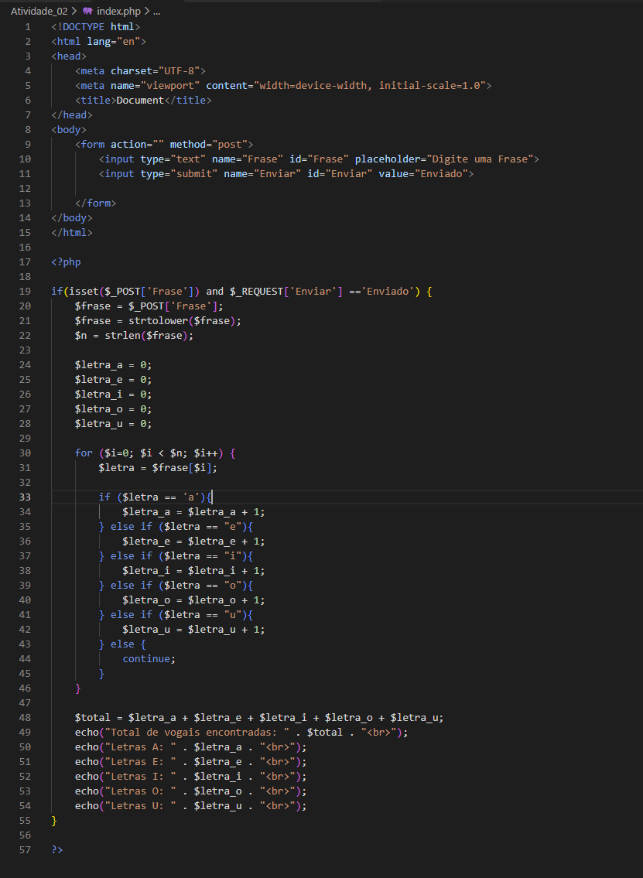

<!DOCTYPE html>
<html lang="en">
<head>
<meta charset="UTF-8">
<meta name="viewport" content="width=device-width, initial-scale=1.0">
<title>Document</title>
</head>
<body>
<form action="" method="post">
<input type="text" name="Frase" id="Frase" placeholder="Digite uma Frase">
<input type="submit" name="Enviar" id="Enviar" value="Enviado">

</form>
</body>
</html>

<?php

if(isset($_POST['Frase']) and $_REQUEST['Enviar'] =='Enviado') {
$frase = $_POST['Frase'];
$frase = strtolower($frase);
$n = strlen($frase);

$letra_a = 0;
$letra_e = 0;
$letra_i = 0;
$letra_o = 0;
$letra_u = 0;

for ($i=0; $i < $n; $i++) {
$letra = $frase[$i];

if ($letra == 'a'){
$letra_a = $letra_a + 1;
} else if ($letra == "e"){
$letra_e = $letra_e + 1;
} else if ($letra == "i"){
$letra_i = $letra_i + 1;
} else if ($letra == "o"){
$letra_o = $letra_o + 1;
} else if ($letra == "u"){
$letra_u = $letra_u + 1;
} else {
continue;
}
}

$total = $letra_a + $letra_e + $letra_i + $letra_o + $letra_u;
echo("Total de vogais encontradas: " . $total . "<br>");
echo("Letras A: " . $letra_a . "<br>");
echo("Letras E: " . $letra_e . "<br>");
echo("Letras I: " . $letra_i . "<br>");
echo("Letras O: " . $letra_o . "<br>");
echo("Letras U: " . $letra_u . "<br>");
}

?>

